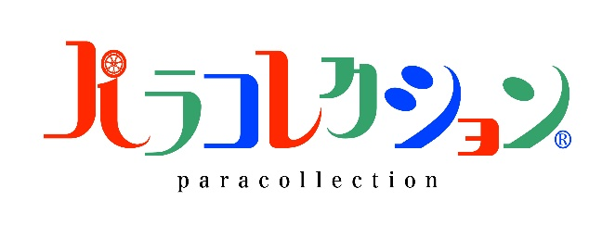
パラコレクション🄬 全国４７都道府県開催に向けて

♢パラコレクションの定義
パリコレクションが色々なブランドが集って1つのファションショーを作り上げているように、パラコレクションも障がいや高齢者などパラコレモデルに多様性を持たせることにより、様々な問題を提起する場としてファションショーを開催していく。

パラコレモデルは障がい理解の表現者であり、その称号を全国に広める事で社会的な評価の向上を目指すとともに個々の自信に繋げてもらい、パラコレモデルが障がい理解の振興に資することを目的とする。

♢パラコレクションの意義
身体障がいや内部障がい・高齢者・LGBTQなど各分野での専門性が必要なため、1つの団体のみで多様性に対応するのは困難な状況である。
パラコレクションは各地で色々な分野でファッションショーを開催することにより、色んなパターンのパラコレクションになる事で、より多様性に富んだイベントになり、最終的に全国のパラコレモデルが集まり武道館で多様性に富んだパラコレクションを開催することにより多角的な表現を展開し、問題提起していく事により社会的に問題を解決していく。

現在は2021年11月に北海道帯広市にてパラコレクション®２０２０+１を開催し、2022年12月神奈川県横浜市、2023年9月北海道帯広市ホコテン11月ベルクラシック帯広と2023年大阪市、2024年和歌山市、2025年名古屋市・滋賀県米原市、計6都道府県にて今後開催予定です。

障がいは内側から向き合うものであり、「多様性なるもの」を再定義するようなこのプロジェクトは、その集大成とも言えるものにしたい思います。
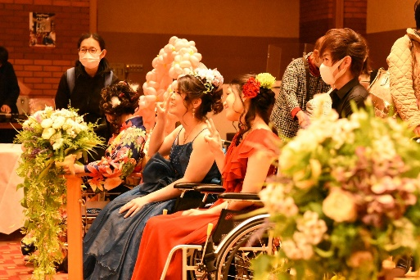
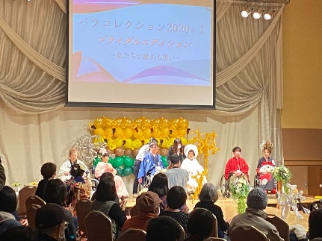
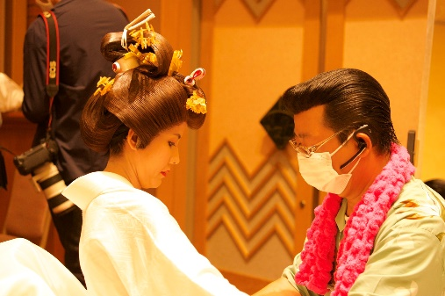

パラコレクション®実行委員会
実行委員長・主宰 森田浩幸

